实验项目二 路由配置及静态路由实现
一、实验目的
1．掌握路由器的配置模式和基本配置命令。
2．理解静态路由的原理。
3. 掌握路由器的静态路由配置。
二、实验内容
利用Packet Tracer网络仿真软件构建两个局域网，分别用两台路由器连接，配置静态路由，实现两个局域网的互联。
三、实验设备与环境
运行Windows 7或Windows 10操作系统的计算机1台， Packet Tracer 6.2网络仿真软件1套，仿真设备路由器、交换机各2台、PC机4台、连接线路若干。
四、实验原理
IP协议是实现网络互联的核心协议，路由器（Router）则是实现网络互联的关键设备。作为不同网络之间互相连接的枢纽，路由器构成了基于TCP/IP 的国际互联网络Internet的主体脉络。路由器属于OSI模型的第三层（网络层），用于连接多个逻辑上分开的网络。路由器可以执行从一个网段到另一个网段的数据传输，也能执行从一种网络向另一种网络的数据传输。当数据从一个子网传输到另一个子网时，也可通过路由器来完成。因此，路由器具有判断网络地址和选择路径的功能，它可以按照静态路由方式或动态路由方式选择转发路径。
静态路由是最简单的路由形式，由管理员通过命令行设置非实时更新的路由表，管理员负责完成发现路由并通过网络传播路由的任务。静态路由使网络更加安全，因为在路由器中，它只定义了通常一条（也可多条）流进和流出网络的路由。但静态路由也有缺点，如网络发生问题或拓扑结构发生变化时，网络管理员就必须手工调整这些改变。因此，静态路由适用于小型网络。
做静态路由的配置一般是在全局配置模式下，其命令格式如下：
ip route 目的网络地址 目的网络掩码 下一跳路由器接口IP地址
或：ip route 目的网络地址 目的网络掩码 本路由器的转发接口标识
本实验是将两个局域网用两台路由连起来，通过配置静态路由实现互联互通。
五、实验步骤
1. 用Packet Tracer 6.2构建网络拓扑
启动Packet Tracer 6.2，添加2台路由器（Generic，Router-PT）、2台交换机（2960）、4台PC机。用串口线连接路由器1的Serial2/0口与路由器2的Serial2/0口，以路由器1的Serial2/0口为DCE侧（串口线上有时钟标志），敲入配置命令时需设置时钟频率；交换机与路由器以及交换机与PC机之间用直连双绞线连接。各端口及其IP地址如图2.1所示（学生实验时需修改IP地址最后一个字段为学生本人学号后2位或后3位相关，依次递,1）。
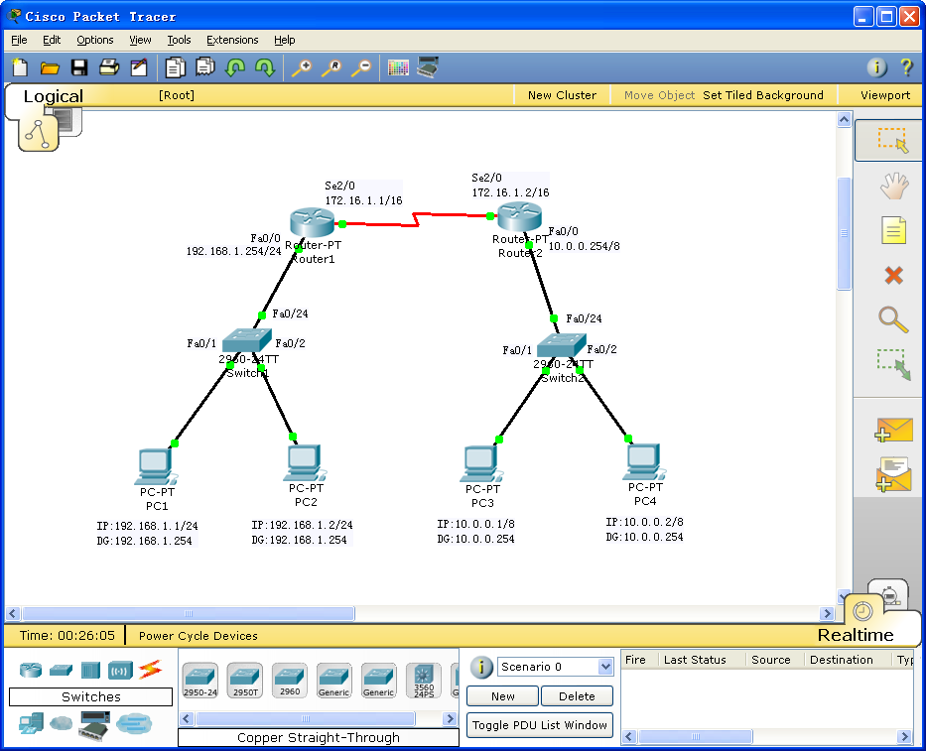
图2.1 静态路由配置网络拓扑图
2. 配置PC机的IP地址、子网掩码和默认网关地址
单击网络拓扑图上的PC1，出现PC1的配置窗口，点击Desktop，点击IP Configuration，按网络拓扑图上所给的IP地址及默认网关地址进行配置，子网掩码采用默认值，如图2.2所示。此处要注意的是，计算机的默认网关是与这台计算机相连的路由器接口的IP地址。其他机器的配置类似，此处略。
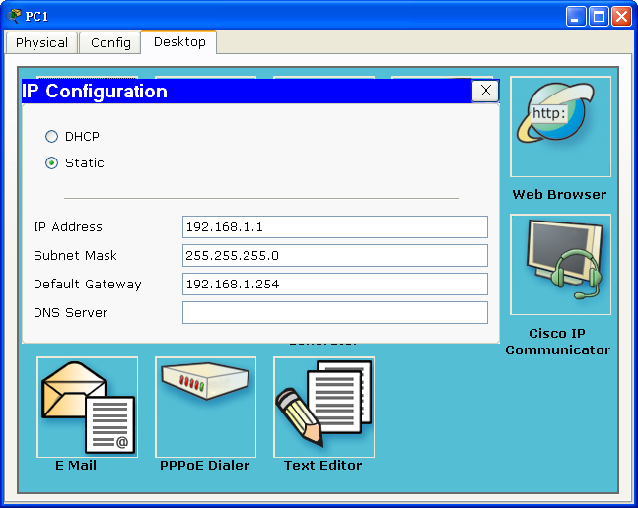
图2.2 PC1的IP配置
下面开始配置路由器。分别对2台路由器的快速以太网口Fa0/0和串口Se2/0配置IP地址，并激活。为了便于理解配置命令，在某些命令后用//加以注释，读者做实验时切勿将这些注释也敲进去。
3. 配置Router1接口的IP地址
单击网络拓扑图上的Router1，出现Router1的配置窗口，点击CLI（命令行）配置界面，路由器启动后询问“Continue with configuration dialog? [yes/no]:”，敲入no；随后配置界面提示“Press RETURN to get started!”，敲击回车键即可开始配置Router1。为路由器取名后，配置Fa0/0和串口Se2/0的IP地址，并激活，如图2.3所示。
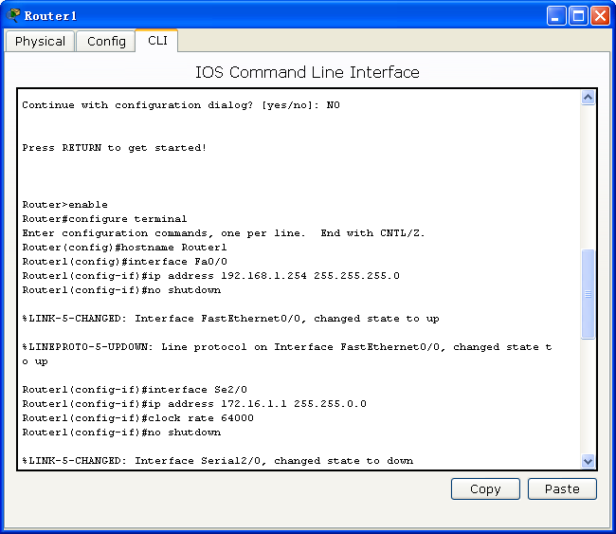
图2.3 Router1的接口配置
对Router1的配置命令如下：
Router>enable //进入特权配置模式
Router#configure terminal //进入全局配置模式
Router(config)#hostname Router1 //为路由器取名为Router1
Router1(config)#interface Fa0/0
//进入接口配置模式，以便对快速以太网口Fa0/0进行配置
Router1(config-if)#ip address 192.168.1.254 255.255.255.0
//为Fa0/0接口配置IP地址
Router1(config-if)#no shutdown //激活Fa0/0接口
Router1(config-if)#interface Serial2/0
//进入接口配置模式，以便对串口Serial2/0进行配置
Router1(config-if)#ip address 172.16.1.1 255.255.0.0 //为Se2/0串口配置IP地址
Router1(config-if)clock rate 64000 //DCE侧设备需设置时钟频率
Router1(config-if)#no shutdown //激活Serial2/0串口
4. 配置Router2接口的IP地址
与配置Router1接口的IP地址的步骤基本相同，开始配置Router2的接口IP地址，如图2.4所示。
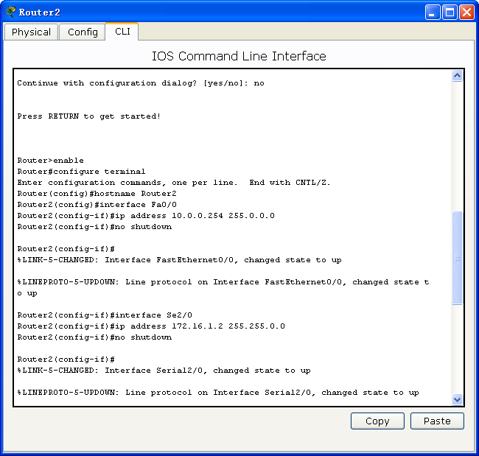
图2.4 Router2的接口配置
5. 配置静态路由。在全局配置模式下进行静态路由的配置
先使路由器Router1处于全局配置模式，配置Router1到目的网络10.0.0.0/8的静态路由，并用show ip route命令显示路由信息：
Router1(config)#ip route 10.0.0.0 255.0.0.0 172.16.1.2
//配置到目的网络10.0.0.0/8的静态路由
Router1(config)#exit //退回特权模式，以便查询路由信息
Router1#show ip route //查询路由信息
查询到三条路由信息，如图2.5所示。
S 10.0.0.0/8 [1/0] via 172.16.1.2
C 172.16.0.0/16 is directly connected, Serial2/0
C 192.168.1.0/24 is directly connected, FastEthernet0/0
其中S代表静态路由，10.0.0.0/8 [1/0] via 172.16.1.2表示Router1到目的网络10.0.0.0/8需经由IP地址为172.16.1.2的接口转发；
C代表直连路由，表示与路由器直接相连的网络。
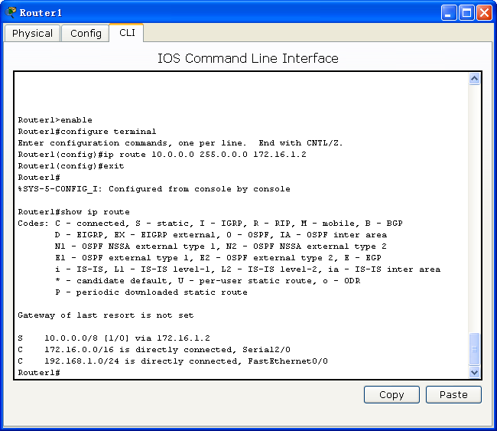
图2.5 Router1的静态路由配置及路由表信息
接着使路由器Router2处于全局配置模式，配置Router2到目的网络192.168.1.0/24的静态路由，并用show ip route命令显示路由信息：
Router2(config)#ip route 192.168.1.0 255.255.255.0 172.16.1.1
//配置到目的网络192.168.1.0/24的静态路由
Router2(config)#exit //退回特权模式，以便查询路由信息
Router2#show ip route //查询路由信息
查询到三条路由信息，如图2.6所示。
C 10.0.0.0/8 is directly connected, FastEthernet0/0
C 172.16.0.0/16 is directly connected, Serial2/0
S 192.168.1.0/24 [1/0] via 172.16.1.1
其中S代表静态路由，192.168.1.0/24 [1/0] via 172.16.1.1表示Router2到目的网络192.168.1.0/24需经由172.16.1.1接口转发；C代表直连路由，表示与路由器直接相连的网络。
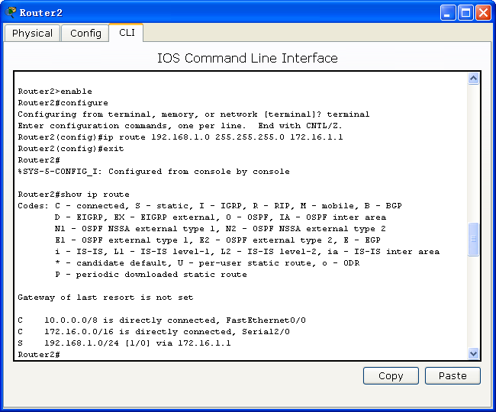
图2.6 Router2的静态路由配置及路由表信息
6. 验证网络的连通性
配置完静态路由后，可以检验各个网络之间的连通性。
以PC1为例，检验它与其他机器是否连通。鼠标点击PC1，选择Command Prompt进入命令行，输入ping 另外三台计算机的命令后结果如图2.7。第一个包超时是因为发出第一个ping包后，需发送arp包查询中间链路接口的MAC地址，获得MAC地址后再向目的主机发送ping包。如果已经知道沿途各接口的MAC地址，只要网络连通，就不会超时了。此后的包都有回应，证明PC1能与另外三台计算机连通。
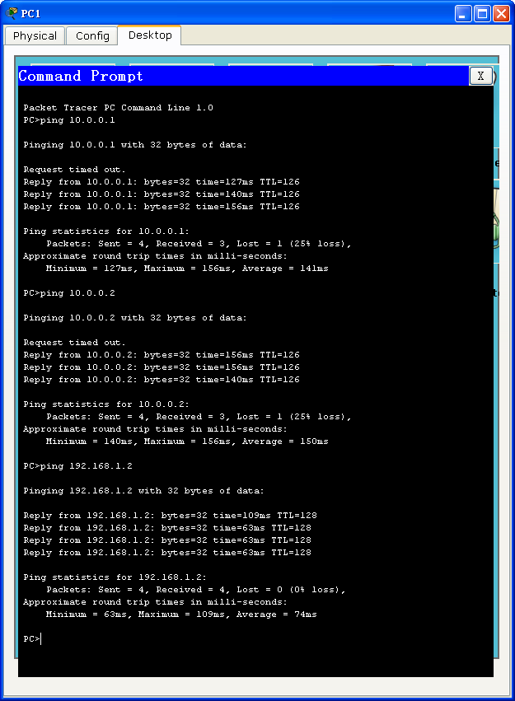
图2.7 验证PC1到其他三台计算机的连通性
六、实验注意事项
1．路由器到计算机之间的连线必须使用交叉线（黑色虚线），不能使用直连线。
2．在配置路由器串口时，务必在DCE侧配置时钟信号频率并激活，否则路由器之间的链路不能连通。
3．配置完毕后如果ping不通，则要查看路由是否正确，查看路由器的各接口是否有正确地址并已激活，或者查看计算机的IP地址及默认网关是否正确。
七、思考题
1．如何用命令行查询路由器的接口配置情况？
2. 如何采用默认路由进行本实验的配置？
八、实验考核要求
1.撰写实验报告。
2.路由器配置模式能随意切换。
3.修改IP地址后，能正确配置静态路由，实现网络互联互通。

